birlik günü Gazetesi
zişan alkoç ortaokulu 15 temmuz gecesini anlatıyor
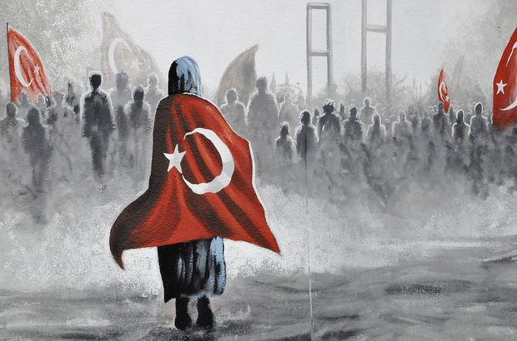  15 TEMMUZ’UN ÖNEMİ  6/C Ecrin ÖZMEN  KAHRAMANLIK DESTANI  15 Temmuz gecesi saat 23.00 sularında bir grup vatan haini ülkemizi parçalayıp dış güçlere hizmet etmek için harekete geçtiler. Yüce meclisimizi, hava alanlarımızı ve köprülerimizi bu devletin askeri mühimmatlarıyla ve bazı vatan haini askerlerle kapatıp milletimizin üzerine mermilerle, bombalarla saldırdılar. Biz Türk milletinin vatanına olan bağlılığını hesaba katmadılar.Bu yüce Türk milleti; hasta yatağındaki anasını, babasını, kundaktaki bebeğini, canından çok sevdiği eşini ve çocuklarını bir kenara bırakıp önce "Vatan!"deyip bu hainlere direnmek için ölümü, sakatlığı göze alarak sokaklara dökülüp bu hainlerin amacını engellediler. FETÖ'nün Türkiye'deki maşaları (hizmetkarları), üst düzey rütbeli askerleri, devletimizin verdiği maaş ve imkanlara rağmen; ülkemizi yokluğa, sefalete ve iç kargaşaya sürüklemek için çaba harcadılar. En büyük hain olan Semih Terzi, emrinde mola askerleri yönlendirerek " Vurun, öldürün!" emrini verdiği sırada, yüce komutanımız Ömer Halisdemir hainlere bu fırsatı vermeden o vatan hainini orada öldürdü. Sonrasında kanı bozuk vatan haini bazı askerler yüce komutanımız Ömer Halisdemir'i orada gözlerini kırpmadan haince 30 kurşun sıkarak öldürdüler. Çok şükür ki bu hainler Allah'ın izniyle amaçlarına ulaşamadılar ve hiçbir zaman ulaşamayacaklar. Bu yüce milletin hiçbir zaman Ömer Halisdemir'leri bitmedi, bitmeyecek. Allah onlardan razı olsun. Bütün şehitlerimizin ruhları şad olsun. | ZORLU ZAFER
6/C İpek koç
15 TEMMUZ
15 Temmuz günü,
Vuruldu ilk darbe!
Birleşti konu komşu
Düşman olanı bile.

Kim bilirdi ki çetin olacağını?
Kim bilirdi şehitlerin artacağını?
Kim bilirdi kanların göl olacağını?
Vuruldu ilk darbe!

Herkeste bir telaş, bir hüsran,
Büyümekteydi içlerinde.
Gökten atılan bombalar,
Saçıldı her yere.

Herkeste vardı bir acı!
Buna rağmen dik durdular.
Acılarını unuttular,
Düşmana korku saldılar.

Sonunda üstesinden geldik,
Bin bir zahmet ve emekle.
Bitmişti bütün bu acılar
Herkesin sevinci ile.

15 TEMMUZ İÇİN ŞİİRLER |  | 6/C EMİRHAN KARLIDAĞ  15 TEMMUZ  Hainler hep birlikte  Karanlık planlar içinde.  Tank, silah, top ile  Vatana ihanette.  Meydanlar yiğitle doldu,  Korkusuzca karşı koydu.  Vatanı savunan koştu,  Herkes kucaklaştı, coştu.  Ömer Halisdemir karşı durdu.  Adi oyunu böyle bozdu,  Millet tek yürek oldu,  Bütün plan bozuldu.  Uyan ey büyük millet!  Tank bizim, uçak bizim.  Hainlerle vurulduk,  Göz kırpmadan o gece biz, ölüme yürüdük.  Vatan bize emanet, bu tartışılmaz.  Bilinmeyen bir şey mi, nasıl anlaşılmaz?  Gerekirse yeniden tarihin bağrına,  Türk bayrağını dikeriz.  6/C NİSA ACAR  15 TEMMUZ ŞEHİTLERİ  Bir çağ idi, geldi geçti 15 Temmuz.  Kazındı hafızalarımıza milletimin cesurlukları  Kimi panzerin önüne yattı,  Kimi kurşunlara siper etti gövdesini.  Darbeciler başaramadı gayesini,  Dünya gördü Türk'ün cesaretini.  Kabul etmez kimsenin esaretini.  Tank da silah da hiçbir şey durduramaz,  İnançlı Türk milletini.
6/D ZEYNEP BEKSÖZ  15 TEMMUZ GECESİ  15 Temmuz gecesi  FETÖ'cüler darbeye geldi.  Vatanımız harekete geçti.  15 Temmuz gecesinde  Onlarca şehir verildi.  Unutulmaz kahramanımız  Ömer Halisdemir!  Şehadet emrini yerine getirdi.  Darbecilerin kurşunlarıyla şehit düştü.  Vatan için savaştılar,  Onlarca şehit düştü.  15 Temmuz gecesi  Darbe girişimini  Vatanımız kazandı. | 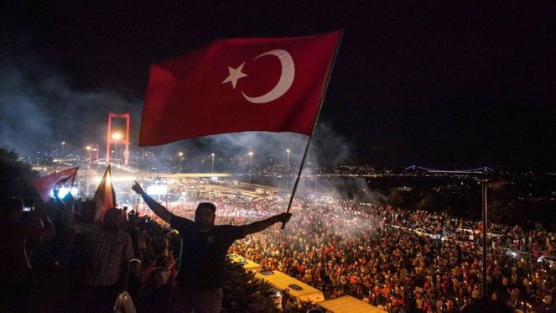  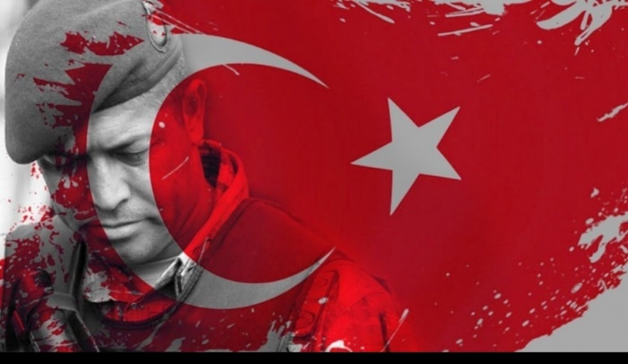
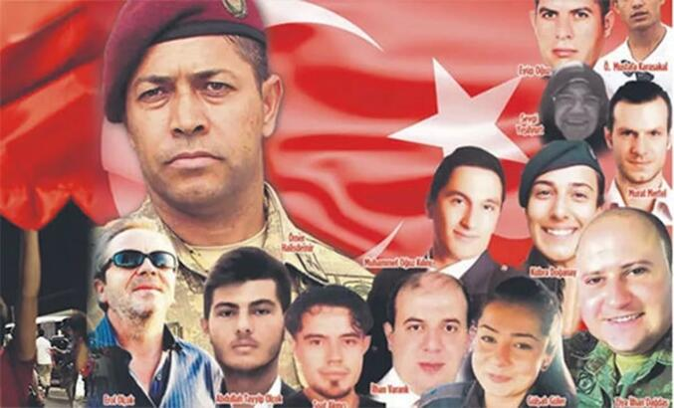

15 TEMMUZ ŞEHİTLERİNE
6/b nilda ışık  ACI GECEMİZ 15 TEMMUZ  Temmuz'un 15'i çok acı gece,  Karşı geldiniz her güce  O günden sonra durmak yok bizlere  Vatan için ölmek şereftir bizlere.  Milyonların ayak sesi  Elde bayrak, dilde tekbir.  Ezan, sela sesleri ile  Vatan için ölmek şereftir bizlere.  15 Temmuz unutulmaz,  Şehitler asla ölmez!  Yaşasın devlet, yaşasın milet  Vatan için ölmek şereftir sizlere.  Bu vatanı vermediniz hainlere  Bak adınızı yazdık gönüllere.  Nice isimsiz kahramanlar diye  Vatan için ölmek şereftir sizlere. |  |  | 6/B HAZAL ŞAHİN  15 TEMMUZ  15 Temmuz  2016 gecesi  Toplandı halk,  Köprülerde, sokaklarda.  Saldırdı FETÖ  O gece ülkemize.  Hayatımızı korudu  Türk askeri, polisler ve jandarmalar.  Sadece polisler de değil  Halk döküldü sokaklara.  Savaştılar,  Canları pahasına.  Askerlerimiz, şehitlerimiz,  Teşekkürler size, binlerce kez.  Bizi korumak için  Canınızı tehlikeye atıp  Savaştığınız için.
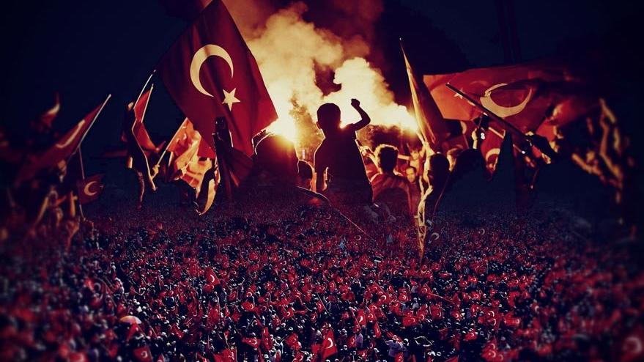 |  | 0 GECE  6/E eylül melisa bulun  15 TEMMUZ DESTANI  Kapkaranlık bir geceydi  Halk uyandı bir anda  Her yeri alevler kapladı  Can çekiştiler bir anda.  Meydanlar, sokaklar doldu.  Çıktılar ellerinde bayraklarla.  Şehit ettiler polislerimi,  Vicdansız düşmanlar.  Tankların altında kaldık,  Kalbimizden vurulduk.  Öldükçe dirildik,  Direndik her tarafta.  Birlk oldu tüm ülke,  Milleti yönetimle  Vermedi vatanını,  Hainlerin eline.

15 TEMMUZ’DA NELER OLDU?
6/C ZEYNEP AKKAYA  15 TEMMUZ  Bugün 15 Temmuz,  Şehitlerin anıtları,  Anaların gözyaşları,  Bugün 15 Temmuz.  Düşmanlara izin vermediler,  Topraklarımızı çiğnemelerine.  Direndiler, savaştılar bizim askerlerimiz.  Şehit olmamak için, eve dönebilmek için.  Şimdi belki huzurludur şehitlerimiz,  Ne savaş var başlarında ne de düşman,  Peki ya analar? Her yıl 15 Temmuz'da gözlerinde yaşlar,  Bugün 15 Temmuz.  6/D ECRİN CEREN ÇAR  15 TEMMUZ  15 Temmuz saat 20.30'da  Saldırdılar ülkemize, patlattılar bombaları.  Herkes döküldü sokağa,  Canını siper etti, korkusuz kahramanlarımız onlar.  Vatan için mücadele ettiler,  Vatansız kalmaktansa ölürüz dediler.  Vatanı için şehir oldular.  Korkusuz kahramanlarımız onlar.  Vermeyiz bu vatanı,  Bu vatan atalarımızdan emanet bize.  Gerekirse canımızı veririz,  Korkusuz kahramanlarız hepimiz. |  |  | 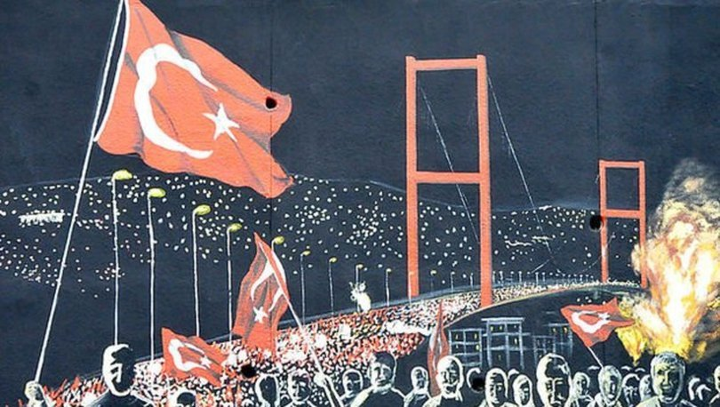  6/D BERAT EFE İNCE  KARA GECE  15 Temmuz gecesi,  Kara gece  Milletimizin diriliş, birlik gecesi.  İçimizdeki vatan sevgisi.  Tanklara siper oldu cesur bedenler,  Bu vatan için can verdi şehirlerimiz.  Her tarafı sardı bomba sesleri,  Dinmedi o gece ezan sesi  İnmedi dalgalanan bayrağımız.  Vatanımız, milletimiz için.

15 TEMMUZ’DA NELER OLDU?
6/B ELİF KURT  15 TEMMUZ GECESİ  Havadan bombalandık kalleşçe,  Ülkemizi yıkmaya çalıştılar sinsice,  Tanklarla girmeye çalıştılar köprülere,  Sokaklara döküldük hep birlikte o gece.  Genç yaşlı demeden,  İndiler meydanlara,  Allah Allah diyerek  Sırtlarında al bayrakla.  Tankları sürdüler milletimizin üzerine,  Selalar okundu yüksek bir sesle,  Tankların önüne yattık mertçe,  Gereken cevabı verdik milletçe.  Meydanları terk etmedik asla,  Darbeyi engelledik bu aşkla,  251 şehit verdik,  Bayrağımızı indirmedik asla! | 6/B ENES BEZGİN  15 TEMMUZ  Sen vatan kahramanı demokrasi şehidi,  Yine bir tarih yazdın dünya bunun şahidi.  Bir mucize yarattın 15 Temmuz gecesi,  Can verdin vatan içi yoktu bunun ötesi.  O nasıl bir yürek ki binlerce tanka bedel,  Ölüm bile vız geldi utandı senden ecel.  Seninle gurur duydu Boğaz Köprüsü,  Yeniden dile geldi millet.  Seninle nöbette bak ülkenin tamamı,  İşte böyle kutlanır Demokrasi Bayramı.  Şimdi daha şanslı bak ay yıldızlı bayrağın,  Ey şehir oğlu şehit önderisin her çağın.
